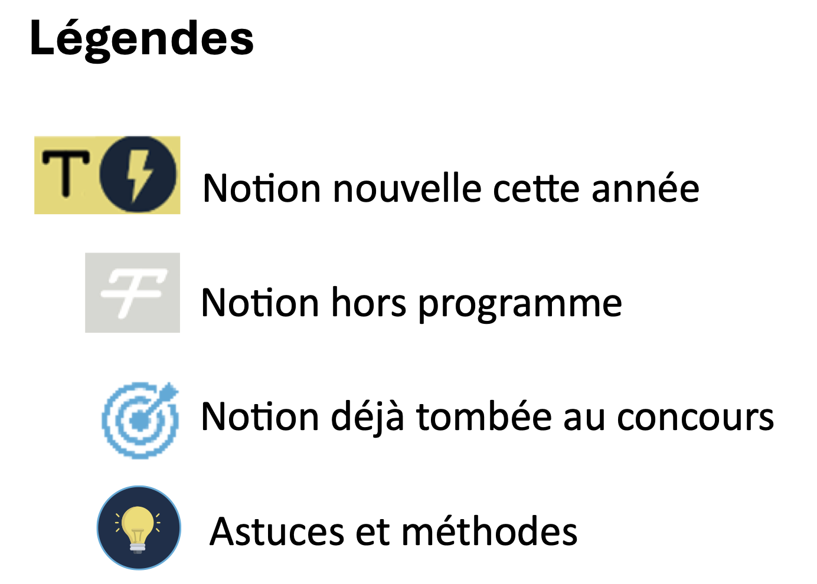
Révisions :
UNIVERSITÉ PARIS-EST CRETEIL
2025 - 2026


Pharmacologie
Fiche de cours N°5

Les grandes étapes pharmacocinétiques


PLAN

- Introduction

- Absorption

- Distribution

- Métabolisme des médicaments excrétion des médicaments

- Excrétion des médicaments

- Facteurs de variabilité

I. Introduction | La pharmacocinétique
Étude du devenir des médicaments dans l'organisme | - But de la pharmacocinétique : Étudier de façon descriptive et quantitative le devenir des médicaments après leur administration dans l’organisme  - Terme « pharmacocinétique » apparaît en 1953  - Il y’a quatre phases qui décrivent l’itinéraire du médicament :  - Depuis le moment où il est administré au malade jusqu’au moment où il est totalement éliminé de l’organisme  - La première étape = La phase d’absorption :  - Correspond au passage du médicament de son site d’administration à la circulation générale  - Pour exercer son activité pharmacologique, le médicament doit atteindre son site d’action dans l’organisme  - Passage dans la circulation générale est indispensable  - La deuxième étape = La distribution :  - Ayant atteint la circulation générale, le médicament se répartit dans l’organisme entier  - La troisième étape = Le métabolisme :  - Transformation du médicament en métabolites par l’intermédiaire de nombreux organes pour faciliter son excrétion hors de l’organisme  - La quatrième étape ou phase finale = Excrétion :  - Permet l’élimination totale et irréversible du médicament hors de l’organisme  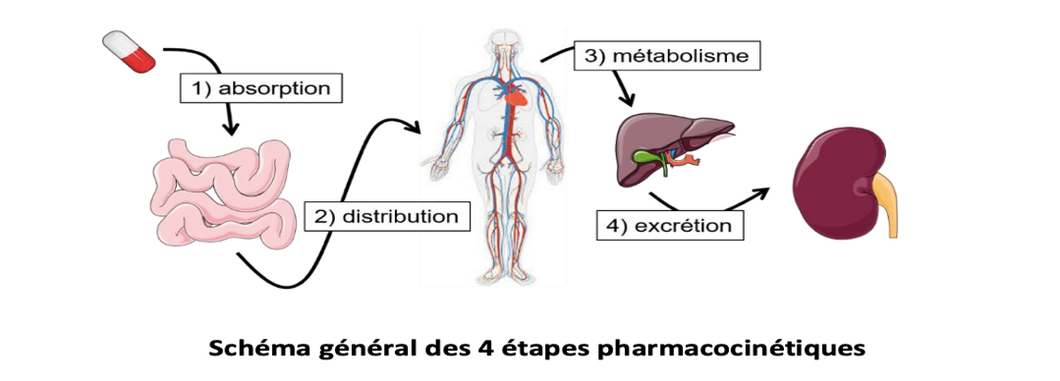  - Pour définir le comportement pharmacocinétique des médicaments, ces différentes étapes doivent être quantifiées et exprimées à l’aide de paramètres pharmacocinétiques spécifiques  - Leur détermination s’effectue par certains procédés et calculs mathématiques  - La valeur de ces différents paramètres permet une classification pharmacocinétique des médicaments
Définir les modalités d'administration et adapter les traitements | - La connaissance de la pharmacocinétique des médicaments est importante pour définir :  - Les modalités d’administration du médicament :  - La voie d’administration  - La dose  - Le rythme d’administration  - Par exemple, un médicament très rapidement dégradé par les sucs digestifs ne doit pas être administré par voie orale  - De la même façon, un médicament éliminé très rapidement hors de l’organisme devra être administré plus fréquemment dans la journée au patient qu’un médicament qui est lentement éliminé afin de maintenir des concentrations efficaces  - L’influence potentielle des caractéristiques du sujet malade (âge, pathologies, habitudes de vie…) sur le devenir des médicaments dans l’organisme  - Permet de proposer des adaptations du traitement pharmacologique spécifiques pour chaque patient individuellement

II. L’absorption | Première étape : L’absorption
Définition | - Processus par lequel le médicament passe de son site d’administration à la circulation sanguine  - Selon la voie d’administration utilisée, le médicament doit franchir une barrière différente pour passer dans la circulation générale :  - La paroi du rectum pour l’administration de suppositoires  - La paroi des poumons pour les médicaments inhalés  - La couche cornée, le derme et l’épiderme pour les médicaments administrés par voie percutanée  - Les membranes des vaisseaux capillaires pour les médicaments administrés par voie intramusculaire et sous-cutanée  - La voie orale = Voie d’administration des médicaments la plus fréquemment utilisée  - L’absorption digestive d’un médicament administré par voie orale correspond au passage de la barrière digestive (Épithélium digestif de l’estomac et de la première partie de l’intestin grêle) qui le sépare de la circulation générale

II. L’absorption | Mécanismes de l’absorption digestive des médicaments 1/2
2 étapes | - Pour être absorbé, un médicament administré par voie orale doit d’abord être mis en solution dans le milieu gastro-intestinal 2 étapes :  - Une étape de dissolution  - Une étape de résorption
La dissolution | - Correspond à la désintégration de la forme solide du médicament (Comprimé, gélule…) en une solution résorbable qui pourra franchir les membranes  - Il faut que le médicament ne soit pas détruit par l’acidité des sécrétions gastriques ou par les enzymes circulant dans la lumière intestinale  - Les médicaments peptidiques comme l’insuline sont sensibles à la dégradation et ne peuvent pas être administrés par voie orale.  - Une fois la dissolution du médicament réalisée, la solution de médicament présente dans la lumière gastro-intestinale va traverser la membrane des entérocytes par :  - Diffusion passive (Majoritaire, selon le gradient de concentration Non saturable)  - Ou un phénomène de transport actif et arriver dans la veine porte  - Par la veine porte, le médicament arrive au foie et atteint la circulation générale  - La vitesse de diffusion est directement proportionnelle à ce gradient et dépend également de la liposolubilité de la molécule, de sa masse moléculaire, de son degré d’ionisation et de la surface d’absorption  - La membrane cellulaire étant de nature lipidique, les médicaments liposolubles diffusent plus rapidement :  - Le logP : reflet de la liposolubilité du médicament  - Plus la valeur du logP est élevée, plus le médicament est liposoluble  - Les molécules de petite taille ayant donc une faible masse moléculaire sont susceptibles de traverser les membranes plus rapidement que les molécules de grande taille (> 1000 Da)
Schéma | 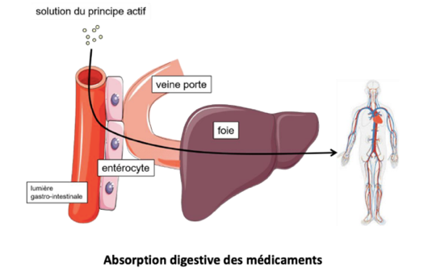  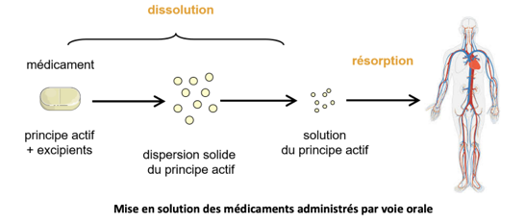

II. L’absorption | Mécanismes de l’absorption digestive des médicaments 2/2
Généralités | - La plupart des médicaments sont des acides ou des bases faibles, qui en milieu aqueux existent à la fois sous forme non ionisée et ionisée :  - Seule la forme non ionisée diffuse à travers les membranes cellulaires  - La proportion de forme non ionisée disponible (Et donc la capacité du médicament à traverser une membrane) est déterminée par le pH du milieu où se trouve le médicament et le pKa du médicament  - Le pKa correspond au pH auquel les concentrations des formes ionisées et non ionisée sont identiques
Diffusion passive | - Mécanisme majoritaire  - S’effectue selon un gradient de concentration  - Du milieu le plus concentré vers le milieu le moins concentré  - Sans consommation d’énergie  - Non spécifique d’un médicament  - Non saturable  - Pas de phénomène de compétition
Diffusion facilitée | - Certaines molécules à faible liposolubilité pénètrent les membranes par le biais d’une molécule transporteur de la membrane cellulaire  - Le médicament se lie de façon réversible au transporteur à l’extérieur de la membrane cellulaire, puis le complexe transporteur médicament diffuse rapidement à travers la membrane  - Le médicament est ensuite libéré sur la face interne de la membrane  - Ce mécanisme n’exige pas de dépense d’énergie et ne permet pas le transport contre un gradient de concentration
Transport actif | - Passage d’un médicament à travers la membrane gastro-intestinale contre un gradient de concentration, ce qui nécessite une dépense d’énergie  - Ce mécanisme est spécifique, saturable, et peut subir des phénomènes de compétition  - Les processus de transport actif semblent se limiter à des médicaments présentant d’étroites analogies structurales avec des substances endogènes  - Parmi l’ensemble des transporteurs présents au niveau de la barrière digestive, la P-Glycoprotéine (P-gp) est au premier plan dans la limitation de l’absorption des médicament
Schéma | 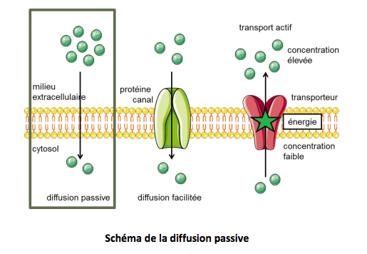

II. L’absorption | Sites physiologiques de l’absorption digestive des médicaments
La résorption | - La muqueuse buccale présente :  - Un épithélium mince, richement vascularisé, favorisant l’absorption  - Mais le contact est généralement trop court pour une absorption importante  - Un médicament placé entre la gencive et la joue (administration buccale) ou sous la langue (administration sublinguale) est conservé plus longtemps, ce qui permet l’absorption du principe actif  - L’estomac possède une surface épithéliale relativement importante, mais l’épaisseur de la muqueuse et le faible temps de transit à ce niveau limitent l’absorption du médicament  - Le pH acide de l’estomac conditionne l’absorption des médicaments  - Pour un médicament acide faible, le pH est inférieur au pKa lorsqu’il se trouve dans l’estomac C’est donc la forme non ionisée qui prédomine  - Pour une base faible, c’est la forme ionisée qui prédomine dans l’estomac  - Dans le plasma où le pH est de 7,4, un acide faible est majoritairement sous forme ionisée, alors que dans les liquides gastriques où le pH est de 1,4, il se trouve majoritairement sous forme non ionisée Favorise sa diffusion passive à travers la muqueuse gastrique  - Les médicaments acides faibles, comme l’aspirine (Acide acétylsalicylique) sont donc plus facilement absorbés à partir d’un milieu acide comme l’estomac alors que pour les bases faibles comme la quinidine, la plus grande partie de l’absorption se produit dans l’intestin grêle  - L’intestin grêle présente la plus grande surface d’absorption du tube digestif pour les médicaments et ses membranes sont plus perméables que celles de l’estomac  - Pour ces raisons, la plupart des médicaments sont principalement absorbés dans l’intestin grêle  - Dans le duodénum, le pH est de 4 à 5, mais devient progressivement plus alcalin le long du tube digestif, approchant 8 dans l’iléon inférieur

II. L’absorption | Facteurs influençant l’absorption digestive des médicaments 1/2
Différents facteurs  1/2 | - Les différentes caractéristiques physico-chimiques influençant l’absorption digestive des médicaments sont :  - La taille du médicament :  - Plus la masse moléculaire du médicament est élevée, plus la vitesse d’absorption sera faible  - Son pKa :  - Seule la forme non ionisée d’un médicament franchit les membranes cellulaires  - Dans l’estomac, le pH étant acide, l’absorption des acides faibles est possible, alors que dans l’intestin, le pH variant entre 6 et 8, c’est l’absorption des bases faibles qui sera privilégiée  - Son log(P) :  - Plus une molécule est lipophile, plus son passage à travers les membranes sera facile  - Sa forme galénique :  - Certains médicaments doivent être protégés par des formes galéniques particulières, les formes gastro-résistantes  - La forme galénique (Solution buvable, comprimé, gélule…) Elle détermine la vitesse de désagrégation et de dissolution du médicament  - Un médicament sous forme solide devant se désagréger puis se dissoudre avant que l’absorption puisse s’effectuer  - La vitesse de désagrégation et de dissolution conditionne la disponibilité du médicament pour l’absorption  - Si la désagrégation et la dissolution sont plus lentes que le processus d’absorption même, elles deviennent l’étape limitante  - Modifier la formulation galénique (C’est-à-dire mettre un médicament sous forme saline, cristalline ou hydratée) peut modifier la vitesse de désagrégation et de dissolution et donc favoriser l’absorption  - Sa capacité à résister à la dégradation dans le milieu gastro-intestinal  - La dégradation chimique : dans le tractus gastro-intestinal, les médicaments peuvent être détruits par la forte acidité de l’estomac  - Un des exemples les plus connus concerne les pénicillines qui sont dégradées au niveau gastrique  - Un médicament disponible sous forme de solution buvable arrive sous forme déjà dissoute dans la lumière intestinale et peut être absorbé directement  - Dans le cas d’un comprimé ou d’une gélule, une étape préalable de désagrégation du comprimé ou de la gélule puis de dissolution du principe actif est nécessaire, ce qui peut retarder et rendre plus difficile l’absorption

II. L’absorption | Facteurs influençant l’absorption digestive des médicaments 2/2
Différents facteurs  2/2 | - Les différentes caractéristiques liées au patient lui-même influençant l’absorption digestive des médicaments sont :  - La vidange gastrique :  - Elle conditionne la vitesse d’arrivée du médicament au duodénum  - Pour les médicaments majoritairement absorbés dans l’intestin grêle, la vidange gastrique est souvent l’étape limitante  - Les aliments et plus particulièrement les aliments gras, ralentissent la vidange gastrique  - L’administration de certains médicaments à jeun accélère l’absorption.  - Les médicaments qui influent sur la vidange gastrique modifient la vitesse d’absorption des autres médicaments  - L’exercice physique et la douleur sont également des facteurs qui ralentissent la vidange gastrique  - La motilité intestinale :  - Si le temps de transit intestinal est rapide, le médicament peut ne pas avoir le temps de se dissoudre et d’être absorbé  - Inversement, un péristaltisme accru peut augmenter l’absorption en favorisant la désintégration des médicaments  - La flore intestinale :  - La flore intestinale du tube digestif peut diminuer l’absorption  - Les médicaments co-administrés :  - La prise concomitante d’autres médicaments peut modifier la vitesse d’absorption et la quantité globale de médicament absorbée (Phénomènes de complexation ou d’adsorption du médicament, pansements digestifs, antiacides, médicaments modifiant le transit intestinal, la vidange gastrique, le pH de l’estomac ou de l’intestin…)  - Les pathologies associées :  - Notamment les pathologies digestives (Maladie de Crohn, ulcères gastriques, achlorhydrie, diarrhées)  - L’âge du patient :  - Chez les patients âgés comme chez les nouveau-nés, on peut observer des modifications de la vidange gastrique, de la motilité intestinale et du flux sanguin intestinal qui peuvent perturber l’absorption digestive des médicaments  - L’alimentation :  - La consommation d’aliments en même temps que la prise d’un médicament peut influencer l’absorption de celui-ci, du fait des modifications physiologiques entraînées par le repas (Diminution de la vidange gastrique, stimulation de la sécrétion biliaire qui peut augmenter la solubilité des médicaments…)

II. L’absorption | Effet de premier passage
Qu'est ce que l'effet de premier passage ? | 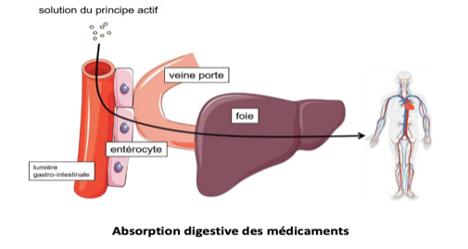  - C’est une perte de médicament par métabolisme, avant son arrivée dans la circulation générale (Dès son premier contact avec l’organe responsable de sa biotransformation)  - Lorsqu’un médicament est administré par voie orale, il peut être éventuellement dégradé dans la lumière gastro-intestinale sous l’effet d’enzymes présentes dans l’estomac et la flore intestinale  - Une partie du médicament n’est donc pas absorbée et est éliminée avec les matières fécales  - La part de médicament qui a résisté à la dégradation par ces enzymes traverse d’abord les entérocytes où le médicament peut être en partie métabolisé par les enzymes intestinales avant d’atteindre la veine porte  - C’est l’effet de premier passage intestinal  - Par la veine porte, le médicament restant est ensuite transporté au foie où il peut à nouveau subir une étape de métabolisme partiel par les enzymes hépatiques  - Ce phénomène constitue l’effet de premier passage hépatique  - Le médicament restant va finalement atteindre la circulation générale grâce à laquelle il pourra être distribué dans les organes sur lesquels il doit agir  - Cet effet de premier passage correspond donc à une dégradation partielle du médicament au cours du processus d’absorption digestive avant même que le médicament ait atteint la circulation générale  - La conséquence, pour les médicaments qui le subissent, est une diminution de la fraction du principe actif qui atteint la circulation générale et donc le site d’action  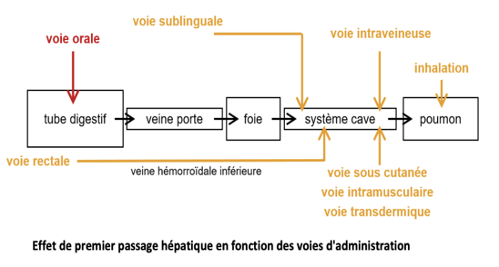  - L’effet de premier passage hépatique ne s’observe pas avec les voies d’administration qui évitent le passage du médicament dans l’entérocyte et le foie telles que :  - La voie intraveineuse, où la totalité du médicament est administrée directement dans la circulation systémique  - Les autres voies parentérales (Voie intramusculaire, voie sous-cutanée, voie transdermique), où le médicament traverse le muscle ou la peau pour rejoindre directement la circulation générale  - La voie sublinguale, où le médicament rejoint directement la circulation systémique à partir des muqueuses de la langue  - La voie inhalée, où le médicament est administré via les voies respiratoires puis rejoint la circulation sanguine sans passer par le foie  - La voie rectale est particulière car, bien que l’effet de premier passage hépatique soit évité en majeure partie grâce au passage du médicament par les veines hémorroïdales inférieures, il subsiste tout de même pour une faible part lorsqu’une partie du médicament passe par les veines hémorroïdales supérieures aboutissant à la veine porte et donc au foie  - De nombreux facteurs peuvent influencer l’effet de premier passage :  - L’activité enzymatique au niveau intestinal et hépatique  - Les modifications de débit sanguin intestinal et hépatique  - Différents états pathologiques, particulièrement les maladies hépatiques  - L’effet de premier passage, même s’il conduit à une perte de médicament N’est pas forcément toujours défavorable  - La modification du médicament administré par métabolisme au niveau intestinal ou hépatique peut conduire à l’apparition de métabolites actifs, faisant ainsi de l’effet de premier passage un élément favorable pour l’activité pharmacologique  - En conclusion :  - Perte de médicament par métabolisme  - Concerne l'administration par voie orale principalement  - Pas toujours défavorable

II. L’absorption | Cas particulier de la voie intraveineuse
Pas d’absorption | - Les médicaments administrés par voie intraveineuse atteignent directement la circulation sanguine  - L’absorption est complète et rapide  - Le seul facteur limitant étant la vitesse d’administration du médicament  - En pharmacocinétique, la voie intraveineuse est donc la voie de référence  - Car par définition, à la différence des autres voies d’administration, toute la dose administrée du médicament atteint la circulation générale et est immédiatement disponible pour l’organisme  - Avec la voie intraveineuse, il n’y a donc pas de phase d’absorption du médicament, ce qui en fait la voie d’administration privilégiée dans les cas d’urgence

III. La distribution | La distribution
Définition | - Correspond à la phase au cours de laquelle le médicament se répartit dans les différents tissus de l’organisme, y compris le tissu cible où le médicament doit exercer son action, véhiculé par le sang  - Le sang : Rôle de véhicule par les hématies et les protéines circulantes qui sont susceptibles de fixer le médicament, mais aussi en amenant le médicament dans tous les organes où il diffuse à vitesse variable et se fixe en plus ou moins grande quantité  - Étape de distribution = La fixation du médicament sur les constituants sanguins puis sa répartition tissulaire dans les organes

III. La distribution | Fixation protéique 1/2
Mécanisme et protéines mises en jeu | - La fixation protéique d’un médicament se traduit par :  - La formation d’un complexe protéine médicament  - L’existence du médicament sous deux formes :  - Une forme libre : Pharmacologiquement active et peut diffuser à travers les membranes  - Une forme liée aux protéines plasmatiques : Considérée comme une forme de stockage qui ne traverse pas les membranes mais dont l’inactivité est temporaire  - La fixation du médicament aux protéines est généralement réversible  - Les protéines impliquées dans ce phénomène sont essentiellement :  - L’albumine : C’est la plus abondante des protéines du plasma et la protéine la plus importante pour le transport des médicaments  - L’α1-glycoprotéine acide ou orosomucoïde : C’est la plus petite des protéines plasmatiques  - Les médicaments basiques s’y lient sur un site de fixation avec une forte affinité  - Cette liaison peut être rapidement saturable  - Les γ-globulines : On constate parfois une fixation sur les gammaglobulines, celle-ci étant le plus souvent très faible et non saturable  - Des fixations additionnelles peuvent également être mises en évidence sur les globules rouges, les leucocytes et les plaquettes  - Les lipoprotéines : Elles fixent les médicaments les plus lipophiles  - La fixation des médicaments aux protéines plasmatiques se définit par :  - La constante d’affinité, le nombre de sites de fixation et le pourcentage de fixation  - La constante d’affinité Ka définit la solidité de la fixation du médicament à la protéine  - Plus la valeur de Ka est élevée, plus la liaison est stable  - La liaison des médicaments aux protéines s’effectue sur des sites localisés à la surface des protéines  - Il peut exister plusieurs familles de sites sur une protéine et, pour un médicament donné, une protéine offre un ou plusieurs sites de fixation appartenant à une ou plusieurs classes, chacune caractérisée par des affinités différentes

III. La distribution | Fixation protéique 2/2
Compétition | - Par exemple : les médicaments de nature basique, peu ionisés au pH plasmatique semblent se lier sur l’albumine mais aussi sur d’autres fractions protéiques circulantes, de façon non spécifique, avec une faible affinité, sur un grand nombre de sites  - A l’inverse, les médicaments de nature acide, fortement ionisés au pH sanguin, se fixent en quasi-totalité à l’albumine avec une forte affinité et sur un petit nombre de sites  - Des phénomènes de compétition de fixation peuvent se développer entre plusieurs médicaments lorsqu’une protéine ne possède qu’un nombre limité de sites communs aux substances présentes  - Si deux médicaments, de même nature, se fixant sur les mêmes sites, sont administrés simultanément, celui qui a la plus forte affinité se fixant préférentiellement, déplace ou empêche la fixation de l’autre  - Ce phénomène de compétition peut aussi survenir avec des substances endogènes, telles que la bilirubine par exemple, qui est aussi fixée à l’albumine et peut entrer en compétition avec les médicaments acides, entraînant une dé-fixation protéique de ces médicaments  - Enfin, le paramètre de liaison le plus utilisé est le pourcentage de liaison du médicament aux protéines plasmatiques, pouvant aller de 0 à 100%  - Par exemple, la fixation aux protéines plasmatiques de certains anti-inflammatoires est de 95%  - La fixation du paracétamol est par contre nulle  - On considère qu’une substance est fortement liée si son pourcentage de fixation dépasse 90%  - Cette fixation aux protéines plasmatiques est importante, car seul le médicament sous sa forme libre non liée aux protéines plasmatiques peut traverser les membranes et atteindre le site d’action  - La forme liée agit comme une réserve qui ne traverse pas les membranes
Facteurs influençant la fixation protéique | - Différents facteurs peuvent provoquer une variation de la fixation protéique :  - L’âge du patient  - Les pathologies associées  - Les médicaments co-administrés  - L’âge du patient : Chez les patients âgés, on peut observer des modifications de concentrations de certaines protéines fixatrices, notamment des hypoalbuminémies pouvant être à l’origine d’une fixation amoindrie des médicaments  - Chez le nouveau-né, l’affinité des médicaments pour les protéines fixatrices est souvent plus faible, ce qui entraîne une augmentation de la fraction libres  - Les états pathologiques : Plusieurs pathologies peuvent modifier les concentrations d’albumine (insuffisance hépatique, insuffisance rénale…)  - D’autres maladies augmentent les concentrations d’α1-glycoprotéine acide (Maladie de Crohn, infarctus du myocarde, arthrite rhumatoïde…)  - Les interactions médicamenteuses : Des phénomènes de compétition pour la fixation sur les mêmes sites de liaison peuvent survenir entre plusieurs médicaments, entraînant une dé-fixation protéique de certains

III. La distribution | Distribution tissulaire
Généralités | - Correspond au processus de répartition du médicament dans l’ensemble des tissus et organes  - La fraction libre du médicament diffuse vers les tissus à partir du compartiment plasmatique  - Dans les tissus, le médicament peut se fixer au niveau de son site d’action ce qui va être à l’origine de son effet thérapeutique, mais il peut aussi se fixer sur d’autres tissus pour lesquels il a une affinité particulière (par exemple un médicament lipophile a tendance à se fixer dans les tissus graisseux)  - Cette fixation alternative est souvent à l’origine de certains effets indésirables du médicament  - Différents facteurs peuvent provoquer des modifications de la distribution tissulaire des médicaments :  - Ses caractéristiques physico-chimiques  - Son affinité pour les protéines tissulaires  - L’irrigation des organes  - La fixation aux protéines plasmatiques : Seule la forme libre non liée aux protéines d’un médicament pouvant diffuser vers les tissus, le pourcentage de fixation d’un médicament constitue l’un des facteurs modulant la distribution tissulaire  - Les propriétés physico-chimiques des médicaments : La masse moléculaire, le pKa et le log(P) jouent aussi un rôle déterminant En effet, la capture tissulaire nécessite le passage de barrières cellulaires  - Si une certaine hydrosolubilité est nécessaire pour que les médicaments puissent se dissoudre dans les milieux aqueux intra- et extracellulaires.  - La liposolubilité reste l’élément essentiel permettant le passage.  - Par ailleurs, l’état d’ionisation des médicaments, dépendant de leur pKa et du pH du milieu, exerce aussi une influence.  - L’affinité pour les protéines tissulaires : La distribution dépend également de l’affinité du médicament pour les protéines tissulaires  - L’irrigation des organes : Elle est à prendre en compte car les organes les plus perfusés comme le foie ou les reins captent un médicament beaucoup plus facilement que ceux qui sont faiblement perfusés comme le tissu adipeux  - Enfin, certains médicaments peuvent présenter un tropisme particulier pour leur site d’action  - C’est le cas de certains anti-inflammatoires (Comme l’indométacine) qui paraissent attirés par les tissus où se développe la réaction inflammatoire

III. La distribution | Cas particuliers de la distribution des médicaments
Diffusion des médicaments | - Les cas particuliers de la distribution des médicaments concernent la diffusion des médicaments vers le système nerveux central et le passage de la barrière foeto-placentaire  - La distribution des médicaments dans le système nerveux central est limitée notamment par la barrière hémato-encéphalique (BHE)  - Cette barrière, située entre plasma et cerveau et constituée par les capillaires du cerveau, joue un rôle important dans la protection du système nerveux central  - Les caractéristiques physicochimiques du médicament ont une importance considérable quant à la distribution dans le système nerveux central  - La diffusion sera d’autant plus élevée que le médicament aura :  - Une masse moléculaire faible  - Une faible affinité pour les protéines plasmatiques  - Une forte affinité pour les protéines tissulaires  - Une liposolubilité importante  - Chez la femme enceinte, le passage des médicaments de la mère au fœtus est limité par la barrière placentaire qui sépare, dans le placenta, les circulations de la mère et du fœtus.  - Comme pour la diffusion dans le système nerveux central, les caractéristiques physicochimiques du médicament sont prépondérantes dans la diffusion du médicament au fœtus

IV. Métabolisme | Métabolisme et excrétion des médicaments
Généralités | - Après avoir atteint la circulation générale, été distribué dans tout l’organisme, y compris au site d’action L’étape finale du devenir du médicament est son élimination de l’organisme  - Deux possibilités existent :  - L’élimination directe du médicament par voie urinaire  - Transformation du médicament en d’autres substances appelées métabolites, plus hydrosolubles et plus facilement éliminées par voie urinaire ou biliaire
Définition du métabolisme | - La formation de métabolites plus hydrophiles et donc plus facilement excrétés que la substance mère est un processus indispensable à l’élimination de la plupart des médicaments  - Le métabolisme des médicaments correspond donc à une transformation chimique du médicament en des métabolites plus solubles et plus faciles à excréter dans les urines  - Le foie, de par sa richesse en équipements enzymatiques, est l’organe principal impliqué dans le métabolisme des médicaments  - Mais d’autres tissus, comme les intestins, la peau, les reins ou les poumons peuvent également métaboliser les médicaments  - Un même médicament peut subir simultanément plusieurs réactions de métabolisme.  - De plus, pour certains médicaments, le métabolisme s’effectue de manière séquentielle  - Suivant les médicaments, les métabolites sont plus ou moins nombreux
Les différentes réactions | - Les réactions impliquées dans le métabolisme des médicaments sont classiquement divisées en deux groupes :  - Les réactions de phase I, dites de fonctionnalisation, qui sont des réactions d’oxydation, de réduction et d’hydrolyse  - Elles sont en général catalysées par des enzymes de la famille des cytochromes P450  - Les réactions de phase II, qui sont des réactions de conjugaison  - Une molécule endogène (Par exemple un acide glucuronique, un glutathion, des ions sulfate ou acétate …) est greffée sur un groupement chimique du médicament, ce qui permet la formation de complexes très hydrosolubles qui peuvent être éliminés facilement par voie urinaire ou biliaire  - Ces réactions interviennent souvent après les réactions de phase I  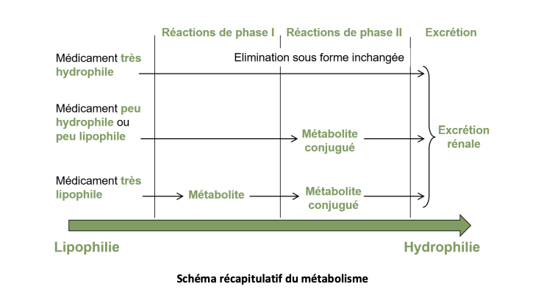  - Pour résumer :  - Dans le cas d’un médicament très hydrophile, aucun métabolisme n’est nécessaire puisque ce médicament pourra facilement être excrété par voie rénale sans transformation sous forme inchangée  - Si le médicament administré est peu hydrophile ou faiblement lipophile, il va être pris en charge par des réactions de phase II qui vont consister en une conjugaison avec une molécule hydrophile endogène  - On obtient alors un métabolite conjugué du médicament initial. Ce métabolite, plus hydrophile que le médicament initial, pourra être excrété facilement par voie rénale ou biliaire  - Enfin, si le médicament que l’on administre est très lipophile, la simple conjugaison par réaction de phase II ne suffira pas.  - Le médicament va être pris en charge par des réactions de phase I qui vont le transformer en produisant un premier métabolite  - Ce métabolite sera par la suite conjugué avec un radical hydrophile endogène pour générer un second métabolite qui sera un métabolite conjugué  - C’est ce deuxième métabolite qui sera excrété par voie rénale ou biliaire  - Le métabolisme est donc une succession de réactions chimiques ayant pour but de transformer des médicaments lipophiles en métabolites les plus hydrophiles possibles

IV. Métabolisme et excrétion des médicaments | Les enzymes des réactions de phase I 1/2
CYP | - Les enzymes de fonctionnalisation ou enzymes des réactions de phase I sont majoritairement des cytochromes P450 (CYP)  - Les CYP constituent une famille d’hémoprotéines (Puisque l’hème est leur cofacteur) dont le nom provient du fait que ces enzymes sont capables d’émettre un spectre d’absorbance à 450 nm  - Ce sont des mono-oxygénases, car elles incorporent un atome d’oxygène à partir d’oxygène moléculaire  - Elles transforment une grande variété de composés chimiques, un grand nombre de médicaments, mais également des substances endogènes (stéroïdes, eicosanoïdes, vitamines…).  - Les CYP ont une expression ubiquitaire  - Avec une expression importante dans certains tissus, notamment le foie, l’intestin et les surrénales  - Certains tissus n’expriment de manière constitutive que certaines isoformes  - La nomenclature actuelle des cytochromes P450 consiste à nommer la protéine par le symbole CYP, suivi d’un chiffre arabe désignant la famille, d’une lettre majuscule désignant la sous-famille puis d’un chiffre arabe pour chaque isoenzyme.  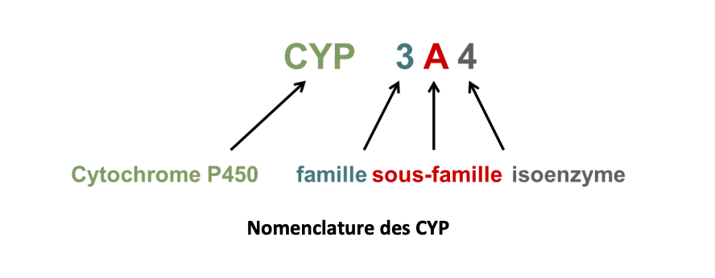  - Dans l’exemple donné ci-dessus, l’isoforme CYP 3A4  - CYP désigne une enzyme appartenant aux cytochromes P450  - 3 correspond au numéro de famille  - A correspond à la sous-famille  - 4 est le numéro attribué à l’isoenzyme  - Les six enzymes de la famille des cytochromes P450 majoritairement impliqués dans le métabolisme des médicaments sont le CYP 3A4, le CYP 2C9, le CYP 1A2, le CYP 2C19 et le CYP 2D6  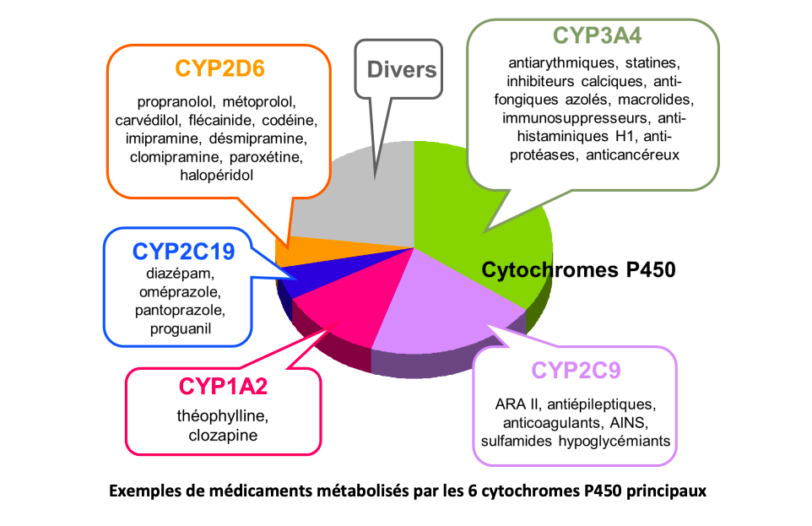  - Ce schéma donne quelques exemples de médicaments substrats des principaux cytochromes P450  - On constate que le cytochrome 3A4 métabolise un très grand nombre de médicaments et représente l’enzyme la plus fréquemment impliquée dans le métabolisme des médicaments  - Même si la majorité des réactions de phase I sont catalysées par les isoenzymes de la famille des CYP, d’autres enzymes peuvent réaliser des réactions de phase I  - Notamment, l’alcool déshydrogénase, les peroxydases ou les estérases

IV. Métabolisme et excrétion des médicaments | Les enzymes des réactions de phase II 2/2
Transférases | - Les réactions de phase II, catalysées principalement par les transférases, se définissent par la conjugaison du médicament ou de son métabolite avec un substrat endogène  - Ces réactions de conjugaison impliquent :  - Les UDP-glucuronosyl-transférases  - Qui assurent la conjugaison avec l’acide glucuronique  - Les glutathion-S-transférases  - Qui assurent la conjugaison avec le glutathion  - Les sulfotransférases  - Qui assurent la conjugaison avec des ions sulfate  - Les Nacétyltransférases  - Qui assurent la conjugaison avec des ions acétate  - Les méthyltransférases  - Qui assurent la conjugaison avec des groupements méthyl  - La glucuronoconjugaison est quantitativement la plus importante réaction de phase II  - Elle se réalise principalement dans le foie, mais sa présence est détectée dans d'autres tissus tels les reins, la muqueuse intestinale, les poumons et l'estomac

IV. Métabolisme et excrétion des médicaments | Conséquences du métabolisme des médicaments
Généralités | - A l’exception de certains métabolites acétylés ou glucuronoconjugués, les métabolites issus des réactions de phase II sont inactifs  - De la même façon, les métabolites issus des réactions de phase I sont, pour la plupart, inactifs  - La plupart des métabolites produits sont donc inactifs, mais ce n’est pas une règle générale  - Le métabolisme peut générer à partir d’un médicament actif un métabolite actif  - Voire plus actif que la molécule mère, comme dans le cas de la morphine  - A partir d’une molécule mère inactive, le métabolisme peut produire un métabolite actif Il s’agit là d’une prodrogue  - Comme le fosamprénavir, inactif, qui après administration va être transformé dans l’organisme en amprénavir qui correspond à la molécule active  - Enfin, il arrive que les réactions de métabolisme entraînent la formation d’un métabolite toxique  - Le paracétamol, par exemple, peut dans certaines conditions être métabolisé par le CYP 2E1 en un métabolite hépatotoxique  - Ces métabolites toxiques apparaissent souvent lorsque certaines voies de métabolisme sont saturées

IV. Métabolisme et excrétion des médicaments | Conséquences du métabolisme des médicaments
Facteurs physiopathologiques | - De nombreux facteurs physiopathologiques ou pharmacologiques sont susceptibles de modifier le métabolisme des médicaments, tant sur le plan qualitatif que quantitatif  - Une des premières causes de la variabilité interindividuelle du métabolisme des médicaments est le polymorphisme génétique  - Il existe des différences génétiques dans la capacité des individus à métaboliser les médicaments  - Par exemple, il est maintenant bien établi que les patients d’origine afro-américaine métabolisent beaucoup plus rapidement certains immunosuppresseurs que les patients caucasiens, du fait d’une expression plus importante du CYP 3A5  - L’âge joue également un rôle, notamment en période néonatale où de nombreuses isoenzymes sont immatures, entraînant un ralentissement important de l’élimination de nombreux médicaments  - Certaines voies métaboliques mineures chez l’adulte sont prépondérantes en période néonatale  - Il existe également des facteurs pathologiques, notamment certaines maladies hépatiques comme la cirrhose qui affectent l’activité enzymatique  - Les interactions médicamenteuses sont importantes à prendre en compte, car certaines substances sont capables d’augmenter la synthèse de certaines enzymes du métabolisme des médicaments :  - Inducteurs enzymatiques  - Entrer en compétition avec un médicament pour inhiber son métabolisme en l’empêchant de se fixer sur le site actif de l’enzyme :  - Inhibiteurs enzymatiques

V. Excrétion des médicaments | Excrétion des médicaments
Excrétion rénale des médicaments | - L’excrétion rénale des médicaments est similaire à celle des substances endogènes  - La filtration glomérulaire est pratiquement obligatoire pour les médicaments, puisque le glomérule filtre toute substance dont la masse moléculaire est inférieure à celle de l’albumine (< 65 000 Da)  - C’est un processus passif où les liquides filtrent au travers du glomérule de façon mécanique  - Seule la fraction libre, non liée aux protéines du médicament, est filtrée par le glomérule  - La fixation protéique constitue donc un facteur limitant de l’élimination urinaire des médicaments  - La réabsorption tubulaire intervient tout au long du néphron  - Son intensité dépend des caractéristiques physico-chimiques du médicament : liposolubilité, degré d’ionisation et masse moléculaire  - La réabsorption se fait principalement par diffusion passive  - Seuls les médicaments de faible masse moléculaire, lipophiles et non ionisés au pH de l’urine pourront être réabsorbés  - La sécrétion tubulaire est au contraire un processus actif localisé au niveau du tubule proximal  - La sécrétion tubulaire, qui ne concerne que les formes ionisées hydrosolubles des médicaments, se fait par l’intermédiaire de transporteurs, nécessite un apport d’énergie et peut être saturé  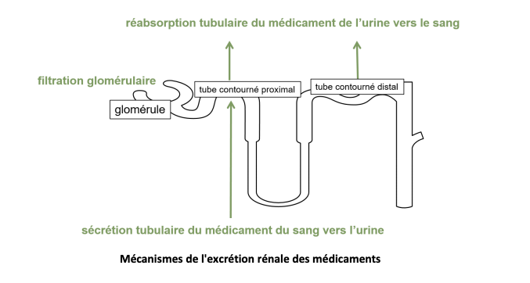

V. Excrétion des médicaments | Cycle entéro-hépatique
Qu'est ce que le cycle entéro-hépatique ? | - Intervient lors de l'excrétion du médicament administré par voie orale  - Les métabolites conjugués sont fréquemment excrétés de façon active par l’hépatocyte dans les canalicules biliaires  - Après excrétion dans la bile, ces métabolites sont déversés au niveau duodénal où ils peuvent subir une hydrolyse (Déconjuguaison) par des enzymes produites par les bactéries de la flore intestinale et redonner naissance au médicament initial  - Le médicament peut alors être à nouveau réabsorbé et rejoindre la circulation générale : C’est le cycle entéro-hépatique  - Qui s’observe majoritairement avec les médicaments métabolisés par glucuronoconjugaison  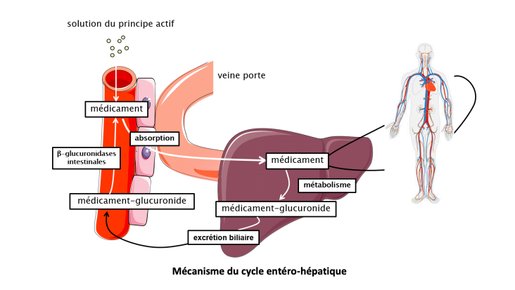  - Ce phénomène de cycle entéro-hépatique correspond à un phénomène de « recyclage » du médicament qui permet une prolongation de la durée de vie du médicament dans l’organisme  - Quels sont les médicaments concernés ?  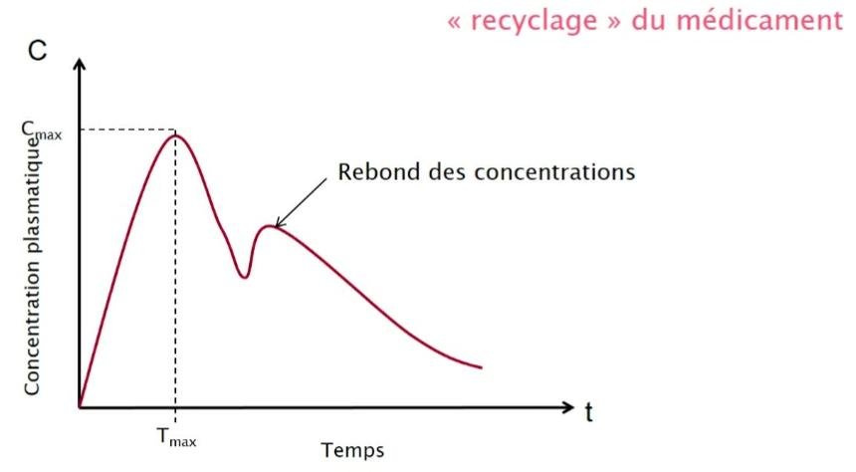  - Médicaments métabolisés par réactions de phase II  - Médicaments glucuronoconjugués principalement  - Médicaments sulfoconjugués  - Exemples : acide mycophénolique (immunosuppresseur), rifampicine (antibiotique), certains anti-inflammatoires non stéréoïdiens…  - Quels sont les conséquences ?  - Médicaments éliminés lentement  - Traduit par l'apparition d'un rebond des concentrations plasmatiques à distance de la concentration maximale sur la courbe des concentrations plasmatiques en fonction du temps  - Il existe également d’autres voies secondaires d’excrétion, moins courantes, qui permettent l’excrétion des médicaments dans la sueur, la salive, les larmes, l’air expiré ou le lait maternel  - Le passage des médicaments dans le lait maternel est important à connaître pour éviter les risques d’intoxication chez le nouveau-né lors de l’allaitement

V. Excrétion des médicaments | Facteurs influençant l’excrétion rénale des médicaments
Facteurs influençant l'élimination | - L’âge peut influencer l’excrétion rénale des médicaments  - En effet, en période néonatale, la filtration glomérulaire est très faible  - Par ailleurs, les sujets âgés ont une insuffisance rénale fonctionnelle qui altère l’excrétion rénale des médicament  - Les interactions médicamenteuses, notamment par compétition au niveau des transporteurs nécessaires à la sécrétion tubulaire, peuvent perturber l’excrétion rénale des médicaments  - L’insuffisance rénale, bien évidemment, diminuera l’élimination des médicaments principalement excrétés par voie rénale  - Ainsi que les pathologies associées

VI. Facteurs de variabilité | Réponse aux médicaments
Description | - Un grand nombre de facteurs impactent la pharmacocinétique des médicaments, ce qui va naturellement influencer la réponse pharmacologique  - Ces facteurs peuvent être d’origine :  - Physiologique  - L’âge : La vitesse de maturation des différentes fonctions de l’organisme étant variable en fonction de l’âge, il faudra en tenir compte pour adapter les formes galéniques et les schémas posologiques chez le nouveau-né, le nourrisson, l’enfant et l’adolescent  - Le vieillissement : Il s’accompagne d’importantes modifications physiologiques, la principale étant une diminution de l’excrétion rénale des médicaments  - La grossesse : S’accompagne également de modifications physiologiques pouvant entraîner notamment des modifications de la distribution des médicaments  - L’alimentation : Impacte la pharmacocinétique des médicaments, particulièrement la phase d’absorption, l’effet de premier passage et la biodisponibilité  - La prise de médicaments en même temps de l’alcool ou le tabac est à éviter, car ces substances ont une action prépondérante sur le métabolisme en provoquant l’induction ou l’inhibition des cytochromes P450  - Pathologique  - L’insuffisance rénale va altérer l’excrétion rénale des médicaments  - L’insuffisance hépatique, résultant de différents états pathologiques comme la cirrhose, les hépatites virales, les hépatites alcooliques, entraîne une modification du débit sanguin hépatique et une altération de l’activité des enzymes impliquées dans le métabolisme des médicaments  - D’autres pathologies peuvent modifier la pharmacocinétique des médicaments, telles que :  - Les ulcères gastroduodénaux  - La maladie de Crohn  - La maladie cœliaque  - L’infarctus du myocarde  - L’insuffisance cardiaque  - Polymorphismes génétiques : Identifiés sur des gènes codant pour des protéines impliquées dans le transport ou le métabolisme des médicaments, ce qui peut modifier leur pharmacocinétique  - La Pharmacocinétique, étudie les mécanismes d’origine génétique intervenant dans la variabilité interindividuelle de la réponse aux médicaments et a pour but de développer des tests simples permettant d’identifier les individus à risque de telles anomalies de réponse  - Environnementale ou liée au médicament lui-même

Conclusion | Bilan
Points importants | - La pharmacocinétique : Branche de la pharmacologie qui s’intéresse au devenir du médicament dans l’organisme  - Elle comprend quatre grandes phases :  - L’absorption  - La distribution  - Le métabolisme  - L’excrétion, qui sont caractérisées par différents paramètres pharmacocinétiques qui sont propres à chaque phase  - La connaissance de la pharmacocinétique des médicaments permet par la suite de pouvoir définir :  - La dose à administrer  - La fréquence d’administration  - La voie d’administration  - La forme galénique les plus adaptées  - En fonction des caractéristiques du médicament  - La connaissance de ces différentes phases permet d’assurer la qualité et la sécurité de la prescription et de l’administration des médicaments

